Mais novidade no Tesouro Direto: conheça o título Educa+
*Carlos Heitor Campani, Ph.D.

Olá, Pessoal. Nesta última terça-feira, 1º de agosto de 2023, a secretaria do Tesouro Nacional lançou mais um novo título para investimento no Tesouro Direto. Depois do sucesso do Tesouro Renda+, lançado no início do ano, agora é a vez do Tesouro Educa+. Neste artigo explicarei tudo a respeito desse título. Vem comigo? Fica desde já o convite para me seguir nas redes sociais (@carlosheitorcampani) e comentar abaixo o que você achou da novidade.

A motivação para a criação do Tesouro Educa+ nasce do objetivo de prover um instrumento de investimento capaz de planejar os gastos com a universidade dos nossos pequenos. Na prática, o investidor escolherá um ano para, a partir do dia 15 de janeiro, passar a receber rendas mensais e atualizadas pelo IPCA durante cinco anos, ou seja, por 60 meses consecutivos. Os cinco anos de renda coincidem com um curso padrão de graduação, mas é claro que você pode utilizar o Educa+ para outras finalidades, como, por exemplo, um doutorado ou até uma renda extra mesmo. A taxa de juro real a ser recebida acima da inflação (medida pelo IPCA) será prefixada no ato da compra do título e garantida caso o investidor permaneça até o recebimento do seu último pagamento mensal (tal como já ocorre com as atuais NTN-B’s, que garantem o IPCA acrescido de uma taxa prefixada, caso o título não seja vendido até o seu vencimento).

Normalmente, títulos do Tesouro Direto pagam uma taxa anual de custódia à B3 de 0,20%, mas o Educa+ não cobrará absolutamente nada para quem levar o título até o final (até o limite de quatro salários-mínimos de renda, havendo taxa de 0,10% por ano sobre o excedente). Caso os títulos sejam vendidos antecipadamente, haverá uma taxa sobre o valor de resgate que dependerá do prazo de saída: 0,50% por ano até sete anos, 0,20% por ano de sete a 14 anos e 0,10% por ano caso o desinvestimento se dê após 14 anos, porém antes do vencimento. Essa taxa será cobrada no ato do desinvestimento, diferentemente dos outros títulos que a cobram semestralmente no início de janeiro e de julho (0,10% cada vez, totalizando 0,20% ao ano).

Pelo menos por ora, o Tesouro Nacional disponibilizará os títulos exclusivamente pelo Tesouro Direto e, portanto, sem fazer leilões no mercado secundário (como faz com os outros títulos) – o que não afeta muito investidores pessoas físicas. Além disso, 16 datas para início de recebimento da renda mensal serão inicialmente ofertadas, sempre no dia 15 de janeiro dos anos de 2026 a 2041. A tributação da renda se dará da mesma forma que em outros produtos de renda fixa, portanto a 15% sobre o montante recebido acima do que foi investido (a partir de prazos de investimento superiores a 720 dias corridos). Abaixo, compartilho imagem retirada do site do Tesouro Direto com informações dos títulos Tesouro Educa+ no dia do seu lançamento, ou seja, na última terça-feira. As colunas abaixo destacam, nesta ordem: o ano de início de recebimento de renda pelo Educa+, a rentabilidade oferecida, o investimento mínimo a ser realizado, o preço unitário do título e a data do vencimento (coincidente com a última renda a ser recebida).

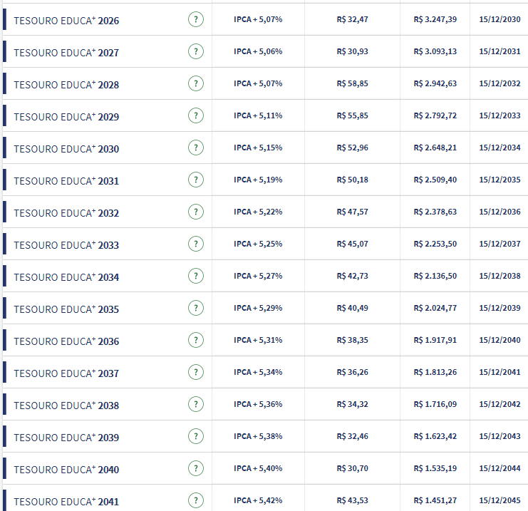

Da mesma forma que acontece com os outros títulos do Tesouro Direto, a liquidez está garantida pelo Tesouro Nacional, ou seja, você poderá vender seus títulos Educa+ a preços de mercado em qualquer momento, mesmo que o título esteja já na fase de pagamento de renda. O único detalhe é que há uma carência de 60 dias após sua compra, período no qual não será permitida a venda. Naturalmente, a qualquer momento o investidor poderá aumentar seu investimento e, então, elevar sua renda mensal lá na frente.

O valor da renda mensal que o Educa+ pagará será igual ao VNA (Valor Nominal Atualizado) do título dividido por 60. Tendo em vista que o VNA é mensalmente atualizado pelo IPCA, a renda mensal naturalmente terá essa atualização. Uma ideia equivocada que o Tesouro Renda+ passou (e muitos investidores me perguntaram a respeito) é que, a partir da primeira renda, o título não mais seria remunerado pela taxa prefixada de juros reais. No Educa+, essa dúvida também pode surgir: isso não é correto, caso o fosse, geraria uma situação de arbitragem no mercado (digamos, uma espécie de “almoço grátis”). O que acontece é que se você vender antes da última renda, tudo isso será precificado e seu título (seja ele o Renda+ ou o Educa+) descontado a mercado. A única forma de você garantir a taxa prefixada no ato da compra e não depender das taxas de mercado no futuro é realmente ficando com o investimento até a última renda. Dessa forma, você garantirá as 60 rendas mensais de acordo com um sessenta avos do VNA do título, o que representa uma rentabilidade conforme precificada no ato da compra a partir do montante que você investiu.

Infelizmente, o site do Tesouro ainda não disponibiliza o VNA desses títulos. Penso que deveria disponibilizar e já inclusive solicitei ao time de lá. Essa informação é importantíssima para o investidor saber, em moeda de hoje, quanto será a renda mensal de cada Tesouro Educa+ lá na frente. Eu realmente não vejo razões para o Tesouro não disponibilizar essa informação tão importante (que seria, aliás, atualizada mensalmente pelo IPCA). Não confunda o VNA com o preço unitário do título, pois este é um conceito diferente do VNA ao se tratar da soma dos valores presentes de todo o fluxo do título, descontados a mercado.

Para eu ser mais didático, permita-me explicar de outra maneira, segundo a qual imaginaremos IPCA nulo de hoje até o vencimento do Educa+ (essa premissa não impacta a generalização do exemplo!). A taxa de juros prefixada oferecida hoje pelo Educa+ nada mais é do que a TIR (taxa interna de retorno) do fluxo de caixa que se inicia hoje ao comprar o título (pelo seu preço unitário) e se encerra com as 60 rendas equivalentes a um sessenta avos do VNA (que, neste meu exemplo, se manterá constante por conta da premissa de IPCA zerado). Claro que eu poderia fazer a conta reversa com a taxa e o preço unitário do título disponibilizados pelo Tesouro Direto para calcular o VNA, mas nem todos saberão fazer essa conta e o próprio Tesouro já poderia disponibilizar, né? A título de curiosidade, o VNA na presente data é igual a R$ 4.126,51 para esse tipo de título (padrão NTN-B, ou seja, indexado pelo IPCA).

Um ponto bem legal é que o Tesouro Nacional pretende fazer do Tesouro Educa+ um benefício empregatício junto a empresas, nos moldes da previdência privada (planos PGBL e VGBL). Por exemplo, o funcionário investiria R$ 100,00 em Educa+ para seu filho(a) e a empresa investiria os mesmos R$ 100,00. Dessa maneira, a empresa estaria apoiando a educação futura dos filhos de seus colaboradores, demonstrando comprometimento com o bem-estar deles. De quebra, esse estímulo geraria maior engajamento para que as famílias planejassem melhor a educação universitária dos seus filhos. Com uma sociedade mais bem preparada para o futuro, a desigualdade social e econômica do nosso país tenderia a se reduzir: bacana, não? Isso é educação financeira na veia!

Assim como no caso do Renda+, novamente eu gostei muito dessa tacada do Tesouro. E você, gostou também? Deixo o convite para vocês comentarem abaixo, compartilhando opiniões e até dúvidas para que eu possa contribuir mais. Ficarei muito feliz por isso. Forte e respeitoso abraço a todos vocês.

* Carlos Heitor Campani é PhD em Finanças, Diretor Acadêmico da iluminus – Academia de Finanças e sócio fundador da CHC Finance. Ele pode ser encontrado em www.carlosheitorcampani.com e nas redes sociais: @carlosheitorcampani.

